15.08.2017 г. г. Приозерск, ул. Красноармейская, уд.19-21
до проведения мероприятий по 42-оз
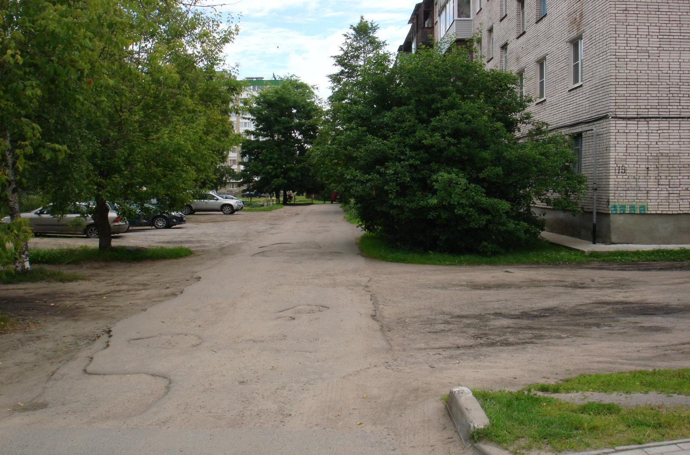

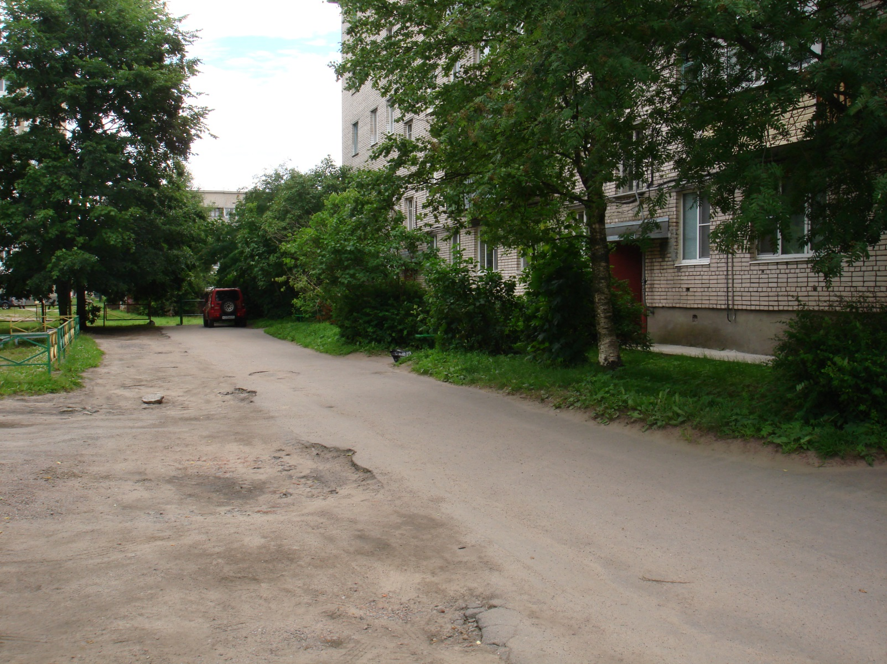
1
15.08.2017 г. г. Приозерск, ул. Красноармейская, уд.19-21
до проведения мероприятий по 42-оз
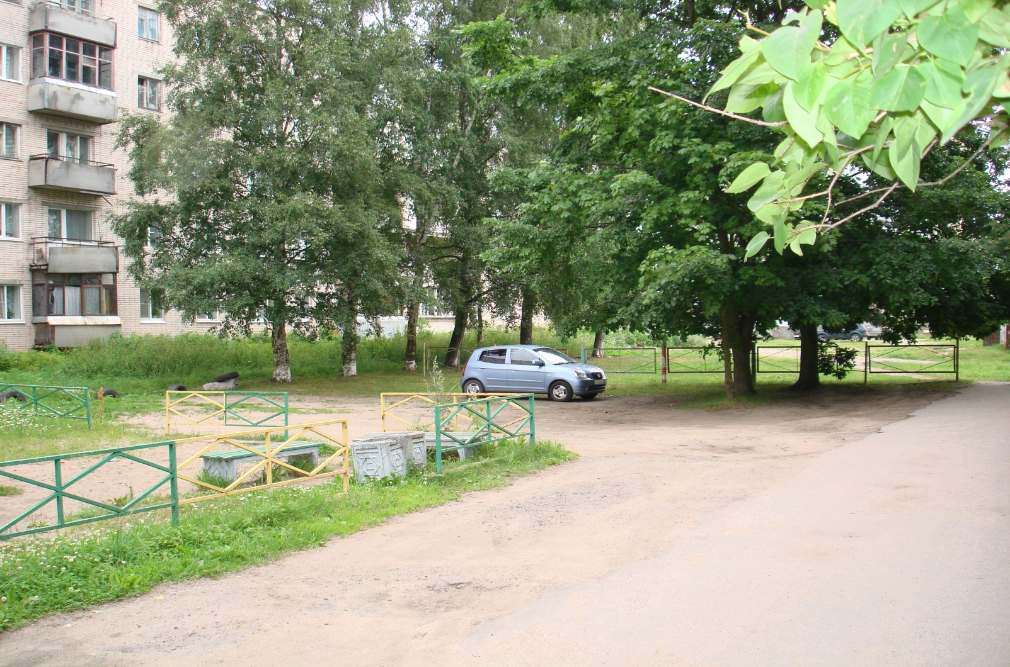

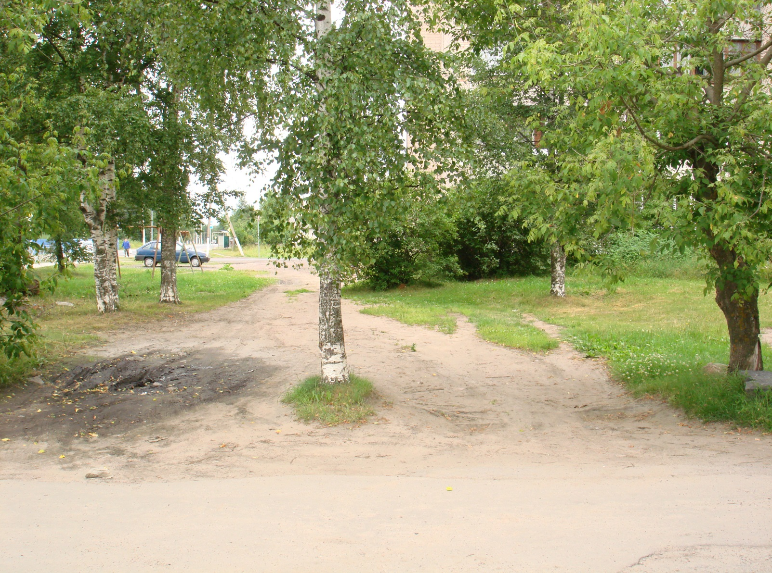
2
22.08.2017 г. г. Приозерск, ул. Красноармейская, уд.19-21
проведение мероприятий по 42-оз

г. Приозерск, ул. Красноармейская, уд.19-21
после мероприятий по 42-оз
